Prénom: date: Choisis ici

révision
Clique ici pour écrire ton prénom à l’aide du clavier.

Si vous utilisez ce formulaire, merci de me le renvoyer !
( toutes vos remarques quant à son utilisation seront les bienvenues !)
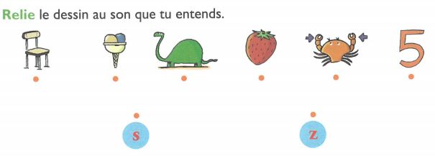

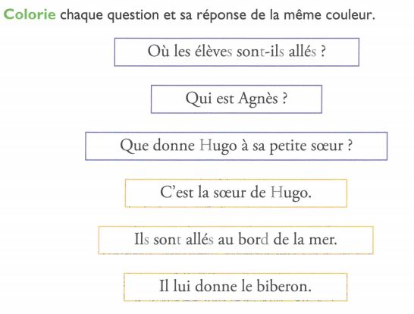
réponse
question rouge
question jaune
question bleue
réponse
réponse
Choisis :
Choisis :
Choisis :
Choisis :
Choisis :
Choisis :

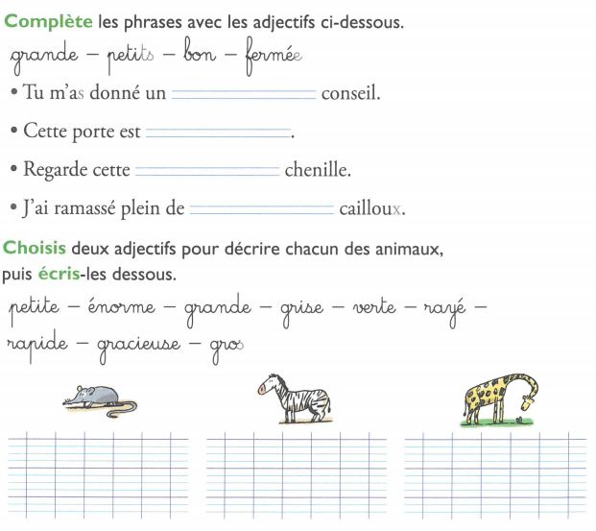
Choisis un adjectif :
Choisis un adjectif :
Choisis un adjectif :
Choisis un adjectif :
Choisis un adjectif :
Choisis un adjectif :
Choisis l’adjectif
Choisis l’adjectif
Choisis l’adjectif
Choisis l’adjectif

